ТИПОВОЕ КОНКУРСНОЕ ЗАДАНИЕ
ДЛЯ РЕГИОНАЛЬНЫХ ЧЕМПИОНАТОВ
ЧЕМПИОНАТНОГО ЦИКЛА 2021–2022 ГГ.
КОМПЕТЕНЦИИ
Т24 «РЕМЕСЛЕННАЯ КЕРАМИКА»
ДЛЯ ВОЗРАСТНОЙ КАТЕГОРИИ
14-16 ЛЕТ

Конкурсное задание включает в себя следующие разделы:

1. Форма участия в конкурсе: 2
2. Общее время на выполнение задания: 2
3. Задание для конкурса 2
4. Модули задания и необходимое время 2
5. Критерии оценки. 10
6. Приложения к заданию. 11



- Форма участия в конкурсе: Индивидуальный конкурс.
- Общее время на выполнение задания: 11 ч. 20 мин.
- Задание для конкурса.
Содержанием конкурсного задания является изготовление керамических изделий утилитарного назначения.
Участники соревнований получают инструкции, графики, чертежи, колористические схемы и образцы изделий, необходимые для выполнения соответствующего модуля конкурсного задания.
Конкурсное задание имеет несколько модулей, которые выполняются последовательно, согласно утвержденному плану работы площадки чемпионата. Каждый модуль оценивается отдельно и сопровождается схемой начисления баллов, составленной согласно требованиям технического описания. Оценка производится как в отношении итогов, так и в отношении процесса выполнения задания модулей.
Конкурс включает в себя задания на тиражирование изделия, гончарное формование, формование из пласта, изготовление и декорирование составного изделия, сушку, обжиг, монтаж составного изделия, проектирование изделия.

- Модули задания и необходимое время.
Таблица 1.
Наименование модуля |  | Соревновательный день (С1, С2, С3) | Время на задание
1 | Модуль A. Формование тарелки на гипсовой линзе. Сушка изделия. | С1 | 1 ч. 30 мин.
2 | Модуль B. Формование панно. Сушка изделия. | С1 | 1 ч.
3 | Модуль C. Проектирование. | С1 | 1 ч. 30 мин.
4 | Модуль D. Декорирование. Обжиг. | С2 | 4 ч.
5 | Модуль E. Гончарное формование | С3 | 2 ч. 20 мин.
6 | Модуль F. Монтаж панно. | С3 | 1 ч.
 | ИТОГО |  | 11 ч. 20 мин.

Модуль А.
Формование тарелки на гипсовой линзе. Сушка изделия.
Будьте внимательны, так как успешность выполнения Модуля A влияет на последующие модули. Модуль A является первым этапом в изготовлении изделий. Второй этап – Модуль D. Декорирование. Обжиг.
Задание 1: изготовить тарелку с ножкой, в технике формования из пласта, используя гипсовую линзу и гончарный круг.
Время на выполнение задания: 1 ч. 30 мин., включая уборку рабочего места.
Размеры тарелки после сушки и обжига:
Верхний внешний диаметр: 15 см;
Внешний диаметр ножки: 10 см.
Толщина стенки и высота ножки в сыром виде 5 мм.
Подобрать керамическую массу, учитывая предлагаемый режим обжига и материалы для декорирования (Приложение 3, 7). Приготовить шликер из выбранной керамической массы, перелить шликер в емкость с крышкой, наклеить наклейки из малярного скотча на банку и крышку. Наклейка на банке и крышке должна содержать слово «Шликер» и маркировку керамической массы. Выбрать гипсовую линзу, учитывая усадку керамической массы. Участник на свое усмотрение может подготовить шаблон для вырезки из бумаги. Закрепить на планшайбе полотно для фиксации гипсовой базы, зафиксировать гипсовую базу, вложить выбранную гипсовую линзу. Раскатать и подготовить пласт. Положить подготовленный пласт на гипсовую линзу, с помощью инструментов распределить пласт равномерно, срезать лишнюю керамическую массу. Кронциркулем отметить крепление ножки. Сформовать ножку предназначенной оснасткой. Нанести на дно тарелки насечки и шликер, затем приклеить ножку. Место стыка ножки и место крепления ножки к тарелке не должны иметь зазоров. На дне тарелки поставить штамп предварительно смазать его маслом. Отпечаток штампа должен содержать только надпись, не должно быть границ отпечатанного штампа. Тарелка будет высушена в сушильном шкафу для последующего декорирования и обжига.
Задание 2: перенести изготовленную тарелку на гипсовой линзе в сушильный шкаф, расположить на отдельной полке. Запрограммировать сушильный шкаф согласно графику сушки изделий, (SUSHCA 60) и графику промежуточной сушки глазурованного изделия (SUSHCA 50) по инструкции (Приложение 6).
Шкаф самостоятельно НЕ запускать!
Запуск шкафа будет произведен экспертами после проверки корректности программирования.
Привести рабочее место в порядок.
На рабочем столе оставить емкость с приготовленным шликером.

Модуль В. Формование панно. Сушка изделия.
Будьте внимательны, так как успешность выполнения Модуля В влияет на последующие модули. Модуль В является первым этапом в изготовлении составного изделия. Второй этап - Модуль D. Декорирование. Обжиг. Третий этап – Модуль F. Монтаж панно.
Задание 1. Изготовить основу для панно из 4-Х плиток в технике формования из пласта (Приложение 1).
Время на выполнение задания: 1 ч., включая уборку рабочего места.
Размеры панно в сыром виде: 20х20 см.
Толщина плитки в сыром виде: 10 мм.
Ширина меж плиточного шва: 3 мм.
Подобрать керамическую массу, учитывая предлагаемый режим обжига и материалы для декорирования (Приложение 3, 7).
Подобрать вырубки для плиток, учитывая форму плиток и размер. Раскатать и подготовить пласт. Сформовать плитки, используя подобранные вырубки и стрейч пленку.
Элементы панно должны соответствовать Приложению 1, параметрам последующего монтажа, иметь ровную фронтальную (лицевую) поверхность.
Панно должно иметь маркировку. Маркировка состоит из номера элемента панно и номера участника. Маркировка производится слева направо и сверху вниз относительно лицевой стороны панно.
Панно будет высушено в сушильном шкафу для последующего декорирования и обжига.
Задание 2. Подготовить панно к сушке. Оставить его на гипсокартонной подставке лицевой сторон вверх, внутри сушильного шкафа. Накрыть панно сверху гипсокартонной подставкой и кирпичами для пресса.
Привести рабочее место в порядок.
Выбранные вырубки и использованную стрейч пленку оставить на рабочем столе.

Модуль С. Проектирование
Время на выполнение модуля: 1 ч. 30 мин., включая уборку рабочего места. Участник самостоятельно распределяет отведенное время на выполнение заданий модуля.

Задание 1. Построить чертеж усадки по оригинальному образцу фронтальной проекции (Приложение 4) в масштабе 1:1. Материал образца имеет следующие параметры: марка ANETO усадка керамической массы при сушке 4,0%, усадка при обжиге 9,8%.
Чертежи выполняются на 1 листе формата А4 с рамкой.
Чертеж вычерчивается с помощью чертежных инструментов в масштабе, и размещаются с учетом наиболее равномерного размещения всего задания в пределах формата.
Привести на чертеже усадки расчет и маркировку используемой керамической массы. Максимальный шаг точек преломления формы для чертежа усадки – 1 см. Если форма сложная шаг варьируется для наиболее точного построения чертежа, но не превышает 1 см. Линию чертежа усадки отобразить цветом.
Чертеж должен быть выполнен аккуратно и наглядно. Все размеры, точки расчета усадки должны быть обозначены и подписаны. Поля надписи, информация о которых известна участнику, должны быть заполнены.

Задание 2.
Создать рабочий чертеж (эскиз) в масштабе 1:1 по выданному образцу (плитка) в сыром виде. Вид сверху. Размеры сырого изделия должны учитывать последующую усадку. Материал образца имеет следующие параметры: марка PA усадка керамической массы при сушке 6,8%, усадка при обжиге -0,4%.
Чертежи выполняются на 1 листе формата А4 без рамки.
Указать ширину и длину плитки. Привести на чертеже усадки расчет и маркировку используемой керамической массы.
Привести рабочее место в порядок.

Модуль D. Декорирование. Обжиг.
Время на выполнение модуля: 4 ч., включая уборку рабочего места. Участник самостоятельно распределяет отведенное время на выполнение заданий модуля.

Задание 1. Время на выполнение задания: 20 мин.
Достать из сушильного шкафа панно из 4-х плиток и тарелку, при необходимости замыть. Работайте аккуратно, так как после сушки изделия будут хрупкими. Оставить на столе: панно на подставке лицевой стороной вниз, тарелку оставить на ножке.
Предусмотрена точка стоп.

Задание 2. Время на выполнение задания: 3 ч. 40 мин.
Задекорировать 1-но панно из 4-х плиток по эскизу декора Standart (Приложение 2).
Подготовить все элементы панно к декорированию и обжигу. Все поверхности должны быть ровные и гладкие, без искажений формы.
Работайте аккуратно, так как после сушки панно будут хрупкими.
Нанести разметку.
Подобрать ангобы согласно представленной на эскизе декора цветовой схеме.
Нанести рисунок на изделие. Границы элементов должны быть ровные и четкие без затекания одного цвета в другой. Элементы должны быть закрашены равномерно и плотно. Цвет керамической массы не должен проступать на итоговом изделии. На декоративных элементах не должно быть разводов.
Между нанесением слоев, элементы панно подсушиваются в сушильном шкафу на усмотрение участника.
Цвет элемента должен заходить на боковые внешние грани панно и на внутренние грани в области швов, так чтобы после монтажа не была видна керамическая масса.
Покрыть все части панно глазурью кроме дна. Внешние грани панно должны быть так же заглазурованы.

Freestyle: задекорировать 1-ну тарелку согласно творческой задумке участника.
Время на разработку эскиза тарелки Freestyle в Модуле D НЕ предусмотрено! Эскиз придумывается участником самостоятельно, до конкурса. Эскиз представляет собой круглую композицию. На эскизе отображены цвета элементов в соответствии с предоставленными цветами ангобом по инфраструктурному листу, обозначения цветов – первая буква названия цвета (см. приложение 3).
Подготовить тарелку к декорированию и обжигу. Все поверхности должны быть ровные и гладкие, без искажений формы.
Работайте аккуратно, так как после сушки тарелка будет хрупкой.
Подобрать ангобы (Приложение 3). Задекорировать тарелку ангобами под кисть согласно своему эскизу. Участник не ограничен заданным от экспертов эскизом декора и демонстрирует свой творческий потенциал и уровень мастерства.
Между нанесением слоев, тарелка подсушивается в сушильном шкафу на усмотрение участника.
Покрыть всю тарелку прозрачной глазурью кроме ножки.
Задание 3: Запрограммировать печь согласно графику обжига и инструкции (Приложение 7) и сохранить под номером 1 в программаторе. Обжиг самостоятельно НЕ запускать! Осуществить садку в печь панно и тарелки. Оставить печь открытой в запрограммированном состоянии, чтобы экспертам потребовалось только опустить крышку и нажать кнопку «Пуск». Запуск печи будет произведен экспертами после проверки корректности программирования.
Привести в порядок рабочее место.

Модуль E. Гончарное формование. Тиражирование.
Задание 1. Используя заданные размеры и материал, имеющий следующие параметры: керамическая масса PF усадка при сушке 5,5%, усадка при обжиге 0,6%, изготовить 4 стакана трапециевидной формы (Приложение 5) на гончарном круге. Изделия не обжигаются.
Время на выполнение задания: 1 ч. 45 мин.
Размеры стаканов после сушки и обжига:
- высота: 8,5 см;
- нижний диаметр по внешней стенке: 7 см;
- верхний диаметр по внешней стенке 10 см;
Толщина стенки в сыром виде: 5 мм;
Толщина дна в сыром виде: 5 мм.
Подготовьте 4 кома. Уточнение массы кома в процессе работы допускается.
Изготовьте 4 стакана трапециевидной формы на гончарном круге. Размеры сырого изделия должны учитывать последующую усадку после сушки и обжига.
Не допускайте деформации изделий при снятии с гончарного круга. 2 изделий будут разрезаны для проведения измерений.
Изделия не обжигаются.
Допустимые отклонения от заданных размеров для высоты не более 3 мм.
Допустимые отклонения от заданных размеров диаметров по внешней стенке не более 4 мм.
Допустимые отклонения от заданных размеров для толщины стенки не более 1 мм.
Отметить скотчем на поддоне, рядом с изделием, 2 лучших стакана для оценки.
Предусмотрена точка стоп.

Задание 2. Поднять цилиндр с дном на гончарном круге на максимальную высоту.
Участнику дается 2 попытки, то есть за время выполнения задания можно получить 2 кома керамической массы, но время при этом не увеличивается.
Если у вас возникли трудности с первым комом, и вы приняли решение использовать вторую попытку – поднимите руку, чтобы получить второй ком. При этом диск гончарного круга должен быть очищен от керамической массы.
Время на выполнение задания: 30 мин.
Масса кома керамической массы для одной попытки: 700 г.
Размеры цилиндра
Минимальная высота: 15 см.
Диаметр по внешней стенке: 10 см.
Минимальная толщина дна: 0,5 см.
Цилиндр поднимается из заданного количества керамической массы. Он должен быть вертикальным и иметь дно.
Изделие не обжигается.
Допустимые отклонения от заданных размеров диаметра по внешней стенке не более 4 мм.
Допустимые отклонения верхней точки цилиндра от вертикали не более 5 мм.
Изделие не снимается с планшайбы гончарного круга.
Предусмотрена точка стоп.

Привести в порядок рабочее место – 15 мин.

Модуль F. Монтаж панно.
Смонтировать панно из 4-х плиток на отдельное основание с разметкой.
Время на выполнение задания: 1 ч., включая уборку рабочего места.
Размеры разметки для панно: 19х19 см.
Ширина межплиточного шва: 0,3 см.
Плитка монтируется на специальное основание с разметкой.
Размер панно с элементами и швами должен совпасть с разметкой.
Монтаж производится с помощью специального клея.
Равномерно нанести клей на заготовку.
Вдавить плитку в клей легким нажатием, соблюдая горизонталь поверхности панно. Для соблюдения одинаковой ширины швов использовать распорки.
Проверить выравнивание плитки по горизонтали и вертикали.
Приготовить затирку: для приготовления смеси берут отмеренное количество чистой воды с температурой от +15 до +20°C из расчета 30-32 грамма воды на 100 грамм сухой смеси. Сухую смесь постепенно добавляют в воду при перемешивании, добиваясь получения однородной массы без комков. Затем выдерживают технологическую паузу около 5 минут для созревания смеси и перемешивают еще раз. Смесь, готовая к применению, должна быть израсходована в течение 2 часов с момента приготовления. Передозировка воды приводит к ухудшению технических характеристик затирки! Швы заполняют затиркой при помощи резинового шпателя, собирая излишки с поверхности диагональными движениями. Примерно через 15 минут поверхность облицовки аккуратно протирают влажной, хорошо отжатой, часто споласкиваемой губкой. Произвести затирку швов.
Привести рабочее место в порядок.

- Критерии оценки.
Таблица 2.
Критерий |  | Баллы
 |  | Судейские аспекты | Объективная оценка | Общая оценка
A | Формование тарелки на гипсовой линзе. Сушка изделия. | 0,5 | 13,4 | 13,9
B | Формование панно. Сушка изделия. | 0,5 | 7,4 | 7,9
C | Проектирование. | 0 | 13,5 | 13,5
D | Декорирование. Обжиг. | 0 | 35,9 | 35,9
E | Гончарное формование | 1,2 | 15,5 | 16,7
F | Монтаж панно. | 0,5 | 1,6 | 2,1
Итого |  | 2,7 | 87,3 | 90

- Приложения к заданию.

- Приложение 1. Эскиз панно из 4-х плиток;
- Приложение 2. Эскиз декора панно Standart;

- Приложение 3. Инструкция по программированию сушильного шкафа. Пример графика сушки.
- Приложение 4. Чертеж оригинального образца фронтальной проекции.
- Приложение 5.
- Приложение 6. Цветовая палитра для панно Freestyle;
- Приложение 7. Инструкция по программированию печи;
- Приложение 8. Технический рисунок трапециевидного стакана.

Приложение 1.
Эскиз из 4-х плиток.

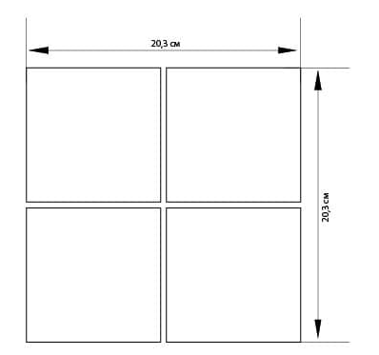

Приложение 2. Пример графиков обжига.

 | График обжига 1
К. масса | 1200-1200⁰C | Т⁰C | 25-100 | 100-400 | 400-400 | 400-600 | 600-600 | 600-800 |  | 800-1200 | 1200-1200
К. масса | 1200-1200⁰C | °С/час | 75 | 100 | 0 | 100 | 0 | 100 |  | 100 | 0
Время |  | t-t (час.мин) | 1 | 3 | 0.20 | 2 | 0.20 | 2 |  | 4 | 0.30
Общее время |  | t общ (час.мин) | 1.00 | 4.00 | 4.20 | 6.20 | 6.40 | 8.40 |  | 12.40 | 13.10
 | График обжига 2
К. масса | 1030-1030⁰C | Т⁰C | 25-100 | 100-400 | 400-400 | 400-600 | 600-600 | 600-800 |  | 800-1000 | 1000-1000
К. масса | 1030-1030⁰C | °С/час | 75 | 100 | 0 | 100 | 0 | 130 |  | 75 | 0
Время |  | t-t (час.мин) | 1 | 3 | 0.20 | 2 | 0.20 | 1.30 |  | 2.40 | 0.40
Общее время |  | t общ (час.мин) | 1.00 | 4.00 | 4.20 | 6.20 | 6.40 | 8.10 |  | 10.50 | 11.30
Т-Т⁰C - температурный интервал
°С/час - скорость нагрева
t-t (час.мин) - время нагрева в указанном интервале температур
t общ (час.мин) - текущее время обжига

Приложение 3.
Инструкция по программированию
сушильного шкафа. График сушки.

Ручка
- Открыть шкаф поворотом ручки вниз (вертикальное положение).
- Загрузить изделия на решетки с расстоянием минимум 2 см друг от друга и расстоянием минимум 3 – 4 см друг над другом для хорошей циркуляции воздуха.
- Закрыть дверку шкафа и расположить ручку в горизонтальном положении.
Контроль отработанного воздуха
Сушильный шкаф имеет регулируемую двустворчатую заслонку на задней стенке для вывода отработанного воздуха. Отвод отработанного воздуха настраивается при помощи регулятора на передней стороне шкафа. Степень открытия заслонки отражена на рисунке.
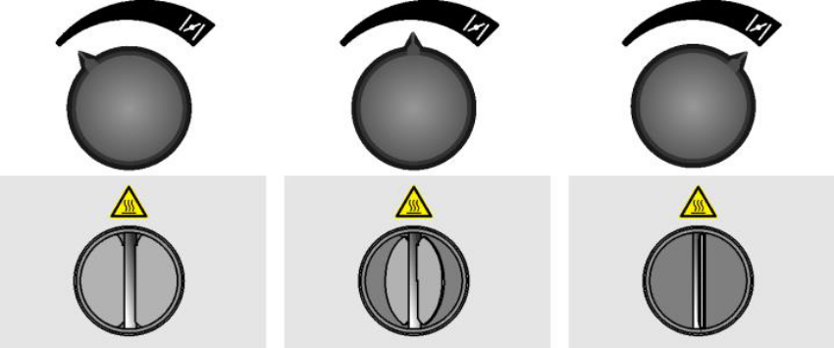

- Поставить регулятор в центральное положение.

Контроллер
 – Кнопка включения/выключения сушильного шкафа.
Ниже представлен дисплей (цифра 1) для программирования сушильного шкафа и приведены назначения кнопок (цифра 2).
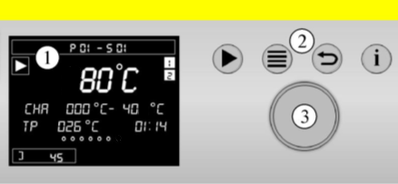
Клавиши «Пуск»/«Пауза»/«Стоп», «Меню», «Назад» и «Вызов информационного меню».
Колесо настройки (цифра 3).
- Нажать кнопку «Вкл.» сушильного шкафа и дождаться, когда на дисплее появится температурное обозначение, дата и время, номер программы и номер сегмента в верхней части дисплея.
- Нажать кнопку «Меню». На дисплее появится 7 точек меню, у каждой точки свое назначение:
1-Программа показать;
2-Программа О запуск;
3-Ввод программы;
4-Программа копировать;
5-Программа удалить;
6-Спецификация, выбор;
7-Настройки.
Вращая колесо настройки влево или вправо, можно выбрать нужное значение. Нажатие по центру колеса настройки дает «Подтверждение действия» (далее – Подтвердить).
- Выбрать в «Меню» пункт «Ввод программы» – Подтвердить.
Появится мигающие значение вверху дисплея P01-, необходимо. Подтвердить – получить P01-S01.
Введение имени программы: SUSHCA 80 или SUSHCA 50 (в зависимости от записываемой программы)
Вращая колесо настройки влево или вправо, найти нужную букву и каждый раз ее подтвердить. «Пробел» в конце сделать просто нажатием колеса настройки. Цифры вводятся аналогично буквам. Должно получиться SUSHCA 80 или SUSHCA 50 (в зависимости от записываемой программы). Нажать подтвердить несколько раз, пока не осуществится переход на следующий сегмент программы.
- Появляется новый экран дисплея с P01-S01.
S01 мигает, его подтвердить и перейти на следующее значение TA= 00 (сегмент исходной температуры, от которой ведется программирование).
Выставить TA= 25 ºC – Подтвердить.
Перейти на программирование TºC – Подтвердить.
Перейти на TIME – Подтвердить.
Перейти на цифирное значение времени и задать время сушки – Подтвердить. Перейти на следующий сегмент.
- Появляется новый экран дисплея с P01-S02.
S02 мигает– Подтвердить.
Перейти на программирование TºC – Подтвердить.
Значение TA уже запрограммировано.
Значение ТА и TºC должны совпасть.
Выставить значение TIME – Подтвердить. Перейти на следующий сегмент.
- Появляется новый экран дисплея с P01-S03 с значками:
_ _
ТА = конечной температуре, выставленной до этого.
Конец
Нажать и удерживать колесо настройки в течение 3 секунд. Осуществится переход на новый экран со значениями.
P01
Сохранить программу
«Нет» или «Да» выбирается вращением колеса настройки. Выбрать «Да» – Подтвердить.
Программа сохранена.
- Проверить правильность введенных значений можно через нажатие кнопки «Меню». Вращая колесо настройки, проверить правильность введенных параметров. Если обнаружена ошибка, нажать кнопку «Назад». Выбрать в «Меню» пункт «Ввод программы» – Подтвердить.
Выбрать номер своей программы Р 01 – Подтвердить, вращая колесо настройки перейти на сегменты, которые необходимо исправить. Изменить значение вращением колесика и не забывать подтвердить правильность введенных значений. В завершении сохранить программу (см. п. 10).

График сушки (SUSHCA 60)
Набор температуры |  | Т⁰C | 25-60 |  | 60-60
Время |  | t-t (час.мин) | 7.00 |  | 1.00
Общее время |  | t общ (час.мин) | 7.00 |  | 8.00
График сушки 2 (SUSHCA 50)
Набор температуры | Т⁰C | 25-50 | 50-50
Время | t-t (час.мин) | 10 | 7.00
Общее время | t общ (час.мин) | 0.10 | 7.10
Т-Т⁰C - температурный интервал
°С/час - скорость нагрева
t-t (час.мин) - время нагрева в указанном интервале температур
t общ (час.мин) - текущее время сушки

Приложение 4.
Оригинальный образец фронтальной проекции.

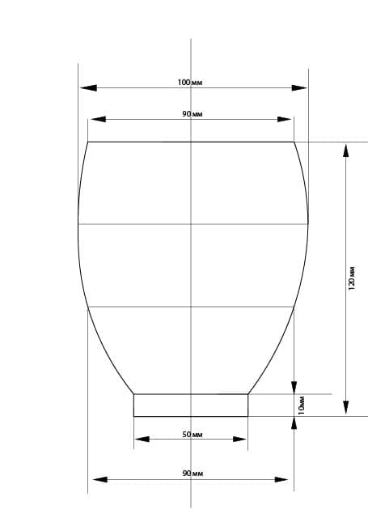

Приложение 5.
Эскиз декора панно из 4-х плиток.



Приложение 6.
Информация и цветовая палитра для панно Freestyle.

Материалы для Модуля 3. Декорирование. Обжиг.

Ангоб цветной | Ангоб цветной для керамики  Фасовка 59 мл, готовая суспензия  7 цветов ангоба: красный дракон, королевский синий, желтый, зеленая трава, лайм, цикламен, баклажан.
Глазурь прозрачная | Базовая прозрачная глянцевая глазурь. Фасовка 500 мл, готовая суспензия. Цвет прозрачный.

Инструменты для Модуля 3. Декорирование. Обжиг

Набор кистей для декорирования | Набор кистей для росписи из волоса черно-бурой лисы. Набор содержит 5 круглых кистей разного размера 1 – 5.
Кисть флейц для нанесения глазури | Широкая плоская кисть, предназначенная для окраски больших поверхностей  Натуральная светлая щетина, деревянная рукоятка  Ширина ворса: 25 мм

Цветовая палитра

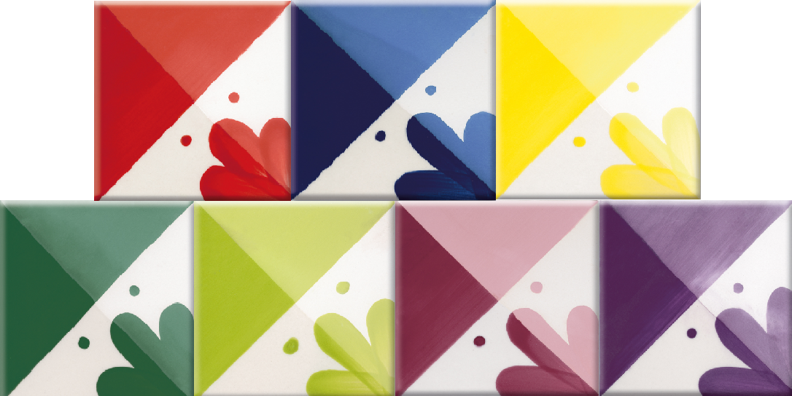
К – красный, С - синий, Ж – желтый, З – зеленый, Л – лайм, Ц – цикламен, Б – баклажан..

Приложение 7.
Инструкция по программированию печи.

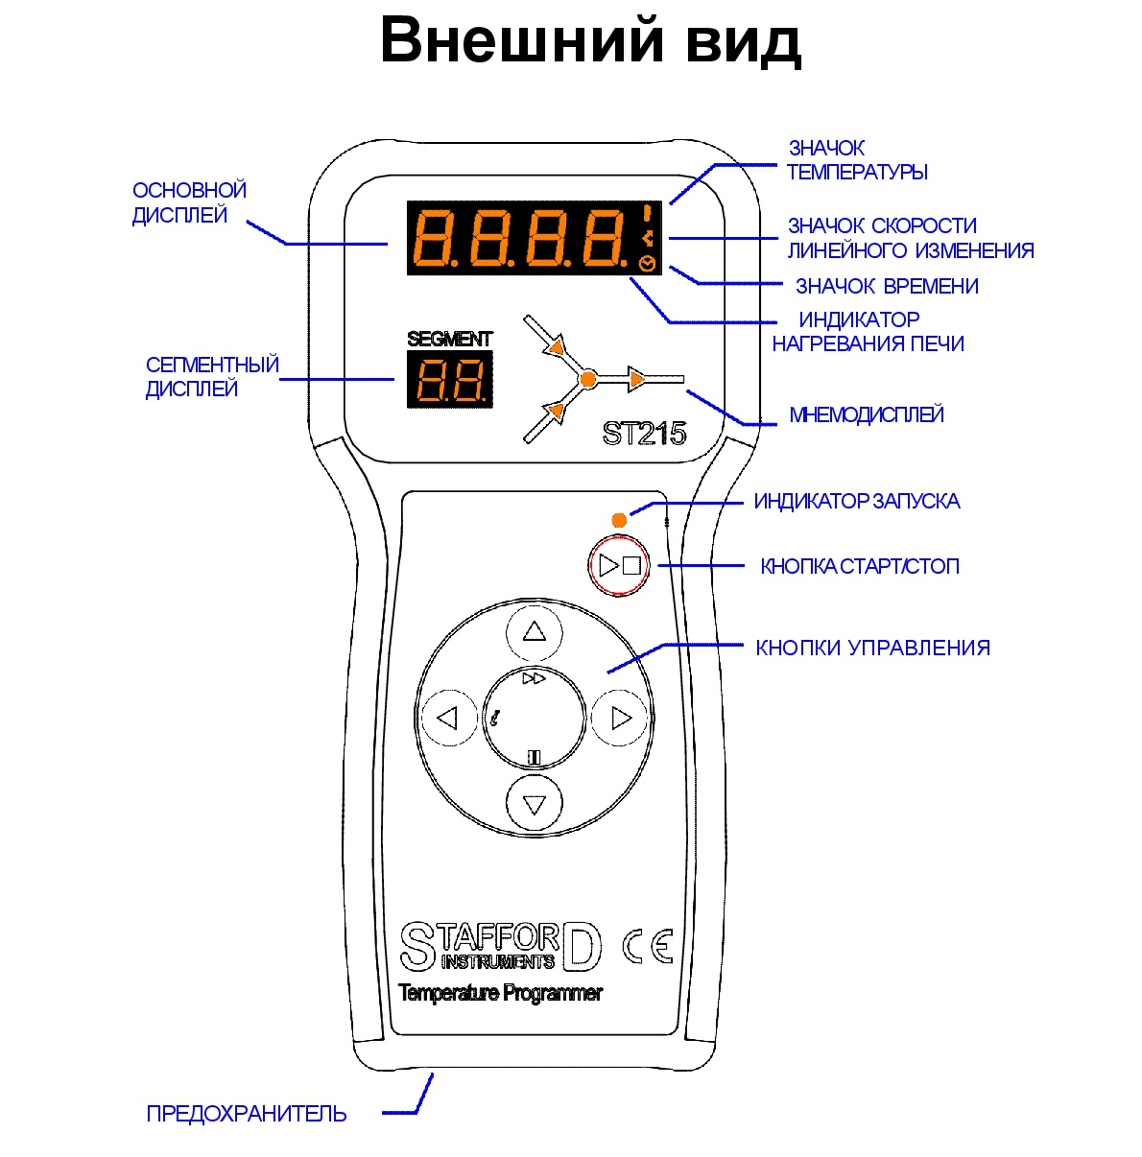

ОБЩИЕ СВЕДЕНИЯ
ST215 – это 10-программный температурный регулятор, предназначенный для использования при обжиге стекла, керамики и фарфора. Каждая из программ может содержать в себе до 16 сегментов.

ВАЖНО: приступать к программированию печи модно после 1 минуты с момента включения прибора, иначе можно сбить заводские настройки.

Прибор полностью регулируемый, благодаря мнемоническому дисплею, оснащенному 4 лампами, на котором непрерывно отображается номер сегмента. Каждый сегмент состоит из линейного изменения температуры (скорость набора температуры), конечной температуры и времени выдержки. Доступно как повышение, так и понижение температуры при линейном изменении. Прибор контролирует изменение температуры до заданного значения выдержки, а затем сохраняет ее на протяжении времени выдержки, после чего переходит к выполнению следующего сегмента. Завершение программы обозначается на дисплее как End (конец), после чего печь остывает естественным образом.

НАСТРОЙКА
Нажмите кнопку ► для отображения на дисплее номера программы. Его можно изменить, используя кнопки ▲ и ▼. Настройки дисплея можно менять быстрее при зажатии кнопок ▲ и ▼. Для изменения любой из настроек нажмите кнопку ► (или обратную кнопку ◄ для отмены), пока лампочка дисплея мигает на требуемом показателе.
Текущее значение будет отображаться вместе показателями скорости набора температуры, конечной температуры, иконкой времени (выдержки). При отключении питания прибора все настройки сохраняются.
ОБЖИГ
Для запуска обжига используется кнопка ►■. Возможен отсроченный запуск программы. Прогресс текущего обжига отображается на мнемодисплее.
В случае отсроченного запуска отображается время, оставшееся до старта программы. В процессе нагрева параметры программы можно менять и добавлять, программу можно поставить на паузу, отменить либо сменить на другую. Текущую заданную величину и использованную энергию можно увидеть на дисплее в любой момент при нажатии кнопки ◄. Во время выдержки температура и оставшееся время выдержки попеременно отображаются на дисплее. При внезапном отключении питания во время работы, температурный датчик отключится. При восстановлении питания на дисплее будет отображаться номер ошибки, которую можно посмотреть в полной инструкции к прибору. Ошибку можно исправить, сбросив значение, и продолжить обжиг.

